Conhecendo (um pouco) da cultura Oriental em Naruto
Lucas Ferreira Pimentel
IV – Ensino Médio

Resumo: No dia quatorze de agosto tivemos, na Escola Estadual Raul de Leoni, um sábado letivo com a temática: Literatura e Sociedade. A proposta da minha apresentação deu-se em cima de incentivar a leitura a partir da cultura ‘pop’, em que se aproxima os elementos culturais inseridos na narrativa que muitas passam despercebidos. E assim, encorajar não só o exercício de ler, mas também de promover um maior conhecimento da cultura oriental e suas diversidades.

EDITAL Nº 001/2021
Viçosa, 2021.
Introdução
Os sábados letivos são espaços de possibilidades para explorar conteúdos interdisciplinares e que serão trabalhados para toda a escola. Assim, as temáticas tendem a abrir-se mais e não ficam só dentro de um conteúdo disciplinar, e que geralmente são formatados para as aulas, mas de possibilitar uma discussão ampliada, sem muitas vezes ficarem marcadas pela teoria, como usualmente se faz nas salas de aula.
No dia 14 de agosto, a temática do sábado letivo adotado na Escola Estadual Raul de Leoni foi o de Literatura e Sociedade, que tinha como objetivo o incentivo à leitura. Dessa forma, buscou-se os benefícios que a literatura promove na vida das pessoas.
Um desses benefícios abordados foi a possibilidade que a literatura tem para nos levar a conhecer outros povos, outras culturas e outros saberes. Dessa forma, buscou-se construir a partir de uma cultura dita como ‘pop’, entre os adolescentes, para assim atrair a atenção para uma apresentação de como podemos aprender e conhecer outras culturas.
O mangá de Naruto foi adotado para se aventurar nas influências que a cultura oriental exerce sobre ele. De que forma o anime desenrola alguns desses elementos na sua trama. Dessa forma, a filosofia budista e a mitologia japonesa foram os pontos adotados como discussão.
O entrelaçar de um saber cultural e de um mangá foi bem rico, pois os comentários no Google Meet refletiam uma absorção do conteúdo e uma produção de saber com outros elementos da vida cotidiana.
Justificativa
A literatura nos auxilia a pensar a nós mesmos e a realidade que nos rodeia, ela nos possibilita expandir nossa perspectiva e visão de mundo, assim, a promoção do Sábado Letivo com a temática de Literatura e Sociedade foi fomentado no princípio de incentivar a leitura e que todo o livro tem o poder de conhecimento. Por isso, fez-se uma investida no Mangá de Naruto para uma ampliação do conhecimento sobre a cultura oriental, visto que o Mangá possui uma popularidade muito grande entre adolescentes, tal como Naruto.
A sensibilização para o diferente, para o outro, também é parte do processo, de forma que, o conhecimento sobre uma cultura nova nos conecta com a pluralidade do espectro humano. Ainda mais por se tratar de Cultura, cuja palavra é etimologicamente ligada à a ideia do cultivo, sendo assim, buscamos cultivar e sensibilizar sobre a diversidade humana.

3. Conteúdos Curriculares
No dia 14 de agosto de 2021 foi realizado na Escola Estadual Raul de Leoni o sábado letivo, com a temática Literatura e Sociedade. A proposta era promover um incentivo à leitura, pois, em momentos com tamanhas dificuldades em alguns âmbitos da vida social atual, a literatura tem uma capacidade de nos auxiliar a refletir e transformar-nos, como também de nos sensibilizar.
O caminho adotado, primeiramente, foi o de pensar e discutir sobre empatia. Dessa forma, propôs-se no primeiro momento o exame de uma pintura do século 19, do pintor alemão Carl Spitzweg.
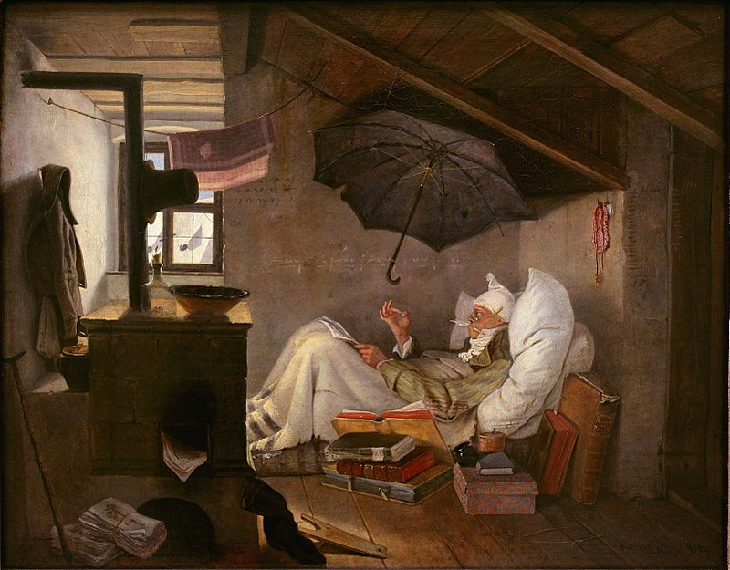
O poeta pobre – Carl Spitzweg
A perspectiva tomada foi a de que a pobreza pode ser material, mas o cultivo de livros, ainda mais no século XIX (período que retrata a fotografia), é bem considerável. A posição de suas mãos é como o ato de costurar, ele não aparenta escrever, parecer estar tecendo uma narrativa, antes mesmo de sair de sua cama. Os jornais no canto alimentam o fogão a lenha que aquece a casa. A pobreza pode ser material, mas o imaginário do poeta com certeza não é pobre.
Esse primeiro exame levou a discussão sobre empatia, sobre nos colocarmos no lugar do outro, sobre tomarmos como o olhar a posição dos outros, assim, pediu-se que cada um/a que estava presente na live pudesse construir na sua imaginação uma pessoa qualquer, imaginária, podia ser real ou não, pensasse no que ela gosta, no que ela sente, no que ela faz para se distrair, e assim discutir sobre empatia.
A empatia envolve em muitos sentidos a literatura, assim como também a escrita, pois quando lemos, ativamos no cérebro o chamado neurônio espelho, que reflete em nossa mente a possibilidade de sentir o que se passa na narrativa e quando escrevemos ativamos no cérebro a área que corresponde a execução daquela ação, assim, se a escrita retrata de uma sensação, o cérebro é acionado naquela região, como se exercesse a ação.
Para dar um contorno mais delineado sobre a questão expos se o vídeo do Canal Nova Acrópole, chamado o problema do foco Egoísta (https://www.youtube.com/watch?v=wlEa8K8ZzGg&ab_channel=NOVAACR%C3%93POLEBRASIL), Nova Acrópole é uma organização sem fins lucrativos que tem como objetivo a difusão do conhecimento a partir da filosofia. O conteúdo do vídeo, em específico, é sobre a questão do egoísmo e da possibilidade de as coisas existirem por si só, porque elas têm o direito de existir.
Ao falar sobre o objeto temático, que dá origem a esse trabalho, comecei pela discussão sobre o que é cultura, mas não baseada nas teorias dadas pelas áreas que possam contribuir para uma definição, mas na base da origem da palavra. Cultura vem do latim e significa cultivar, e no sentido usado, nos é dado como a possibilidade de tratar por tudo aquilo que nós seres humanos cultivamos como parte da nossa interação com tudo que compõe o meio em que estamos. Assim, alinhei ao pensamento a ideia de cultura à construção da civilização humana ao longo do tempo, pois só é possível existir cultura e civilização quando existe um contato harmônico com o outro.
O mangá também é uma expressão da cultura, surge por volta do Séc. XI no Japão, e sua etimologia vem dos termos Man (involuntário) e gá (desenho, imagem) (JBC).
O Mangá do Naruto trata de “Naruto Uzumaki, um jovem ninja que constantemente procura por reconhecimento e sonha em se tornar Hokage, o ninja líder de sua vila” (Wikipedia, 2021). Apresentou-se a Vila Konohora, onde o personagem principal vive, a localização do país e as fronteiras com os outros demais países. A academia também é um local importante, pois ali é que forma os ninjas com habilidades necessárias para proteger a vila.
Para construir um elemento ligando a realidade social com o Mangá percorreu-se pela linha da filosofia/ budismo, pois em uma interpretação percebe-se que a base do pensamento que se perpetua na narrativa é a de que o budismo é o fundamento das ações e das interações.
O budismo é uma filosofia de vida que surgiu na Índia por volta de 2600 anos atrás e parte-se do preceito do autoconhecimento que para se alcançar isso precisa sentar em Zazen, ou seja, sentar para meditar e conhecer a si mesmo (COEN, 2018). As joias do budismo são Buda, Dharma e Sangha, que significam, respectivamente, aquele que desperta e vive em harmonia com a realidade social, o universo transitório das coisas, nada é permanente e o viver em comunidade. (COEN, 2017).
Assim, percebe-se que a ação em comunidade, o treinamento e toda a formação de vida dos indivíduos se conectam de alguma forma com os ensinamentos de Buda. O pensamento do personagem Naruto, os ensinamentos de seu mestre, Jiraya e o desenrolar das guerras perpetuam de alguma forma esse conhecimento. Para exemplificar, trouxe-se um trecho do Mangá: 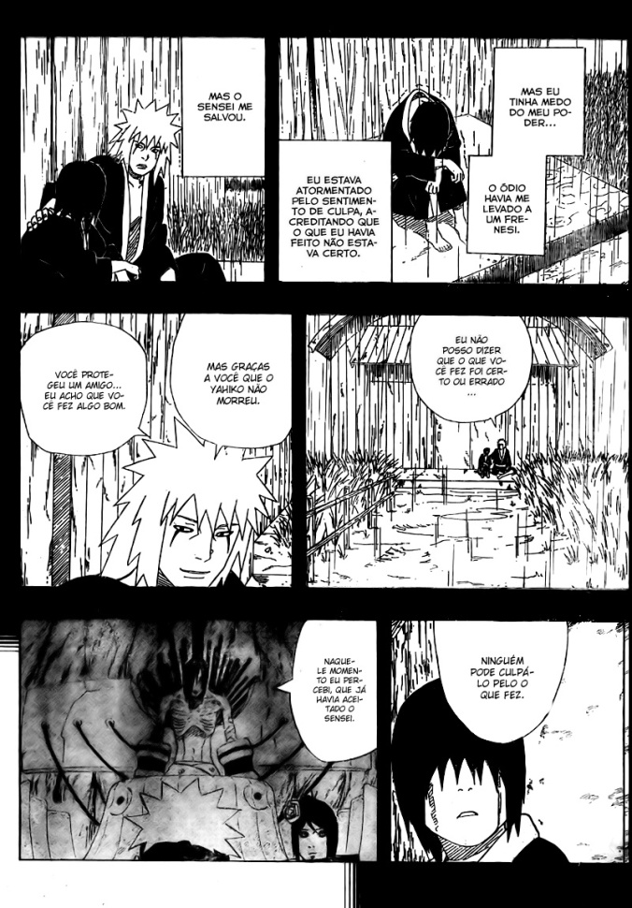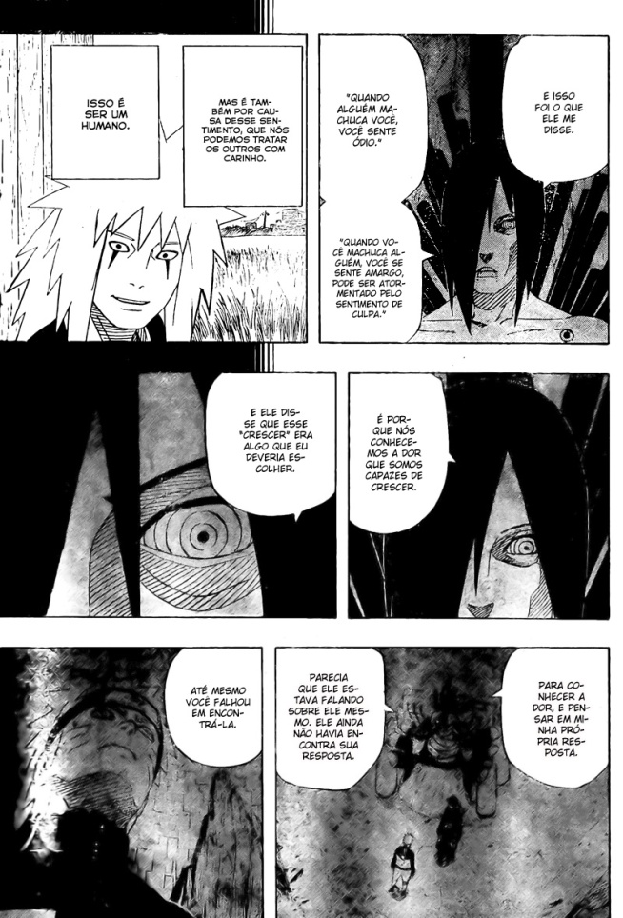
(NARUTO)
Como a dinâmica de ler um mangá em uma apresentação não fica muito não muito interessante, então, optou-se por exibir o trecho que se referia ao Mangá na sua transcrição para o anime.
Outro ponto importante relacionado ao budismo são as Mudras, ou seja, a posição das mãos para canalizar os chacras, que de acordo com cada posição adotado toca-se algum ponto vital de emanação de energia, tal como adotado pela estória do Mangá, toda ativação de poder é feita a partir de um deslocar dos dedos em determinadas posições para que assim efetive o elemento necessário.
Participantes envolvidos
A participação do sábado letivo é aberta à toda escola, então, estudantes de todos os níveis de ensino são convidados, tal como seus pais ou responsáveis. Conta-se também com a participação dos funcionários/as da escola, tais como: professores/as, direção e supervisão.
A escola conta com estudantes de todos os eixos, desde o fundamental anos iniciais até o ensino médio, então, as idades variam desde o seis anos até o 18 anos, pois o espaço era aberto à toda a comunidade escolar. Portanto, havia a presença de estudantes de todos esses níveis, assim como também a participação de pais ou responsáveis no evento.
Metodologia
A sensibilização foi o primeiro ponto a ser tomado, portanto, o uso da imaginação para construir e projetar um sujeito, de forma a tentar deslocar de si e contemplar o outro e suas potencialidades enquanto sujeito humano. Assim, buscou-se consolidar a experiência de pensar no outro, no sentimento, nas vontades, desejos e anseios para se construir a noção de empatia, pois, sabe-se que o significado dessa palavra é o da possibilidade de se colocar no lugar do outro, o uso de imagens também foi efetivado, tal qual o uso de vídeos.
Para se construir a ideia de cultura criou-se um mecanismo de busca pelas várias performances humanitárias que executamos ao longo de nossa trajetória enquanto espécie, tal como a dança e nossa forma de se cuidar e tratar o outro. Levantou-se a importância da construção civilizatória, pois é a partir dela que o Ser Humano se coloca à disposição do outro para poder ajudar e a construir um mundo mais solidário, dessa forma, trouxe uma reflexão da Antropóloga Margarth Mead sobre o curar do fêmur, que é o ponto onde começa a civilização no seu ponto de vista, pois, foi o momento em que se voltou para o outro para um tratamento de algum problema, ao invés de abandoná-lo à mercê da própria sorte.
Ao tratar de Mangá, dedicou-se um tempo a mostrar como é a dinâmica de leitura, que é diferente da visão ocidental de se ler um livro, pois começa a se ler no que se é comumente entendido por nós como a parte final e lê-se o quadrinho da esquerda para direita, de cima para baixo.
Ao tratar do budismo, levou-se à dinâmica de meditar e suas etapas processuais até chegar ao momento de respirar, assim propôs que se todos/as presentes seguissem os passos e fossem executando para pudesse aprender a meditar e a contemplar-se a si mesmo nesse processo.
Para se entender a interação entre o budismo e o Mangá, utilizou-se de um recorte do livro para que se vislumbrasse a relação, mas como a leitura poderia não ser tão dinâmica durante a palestra, fez-se uso do trecho transcrito no anime.
Análise Conclusiva
Conhecer e aprender sobre outras culturas é parte não só de uma interação social da experiência humana como uma proposta da educação. Trazer elementos de uma cultura tão distante geograficamente foi muito rico, pois via-se pelo chat da live como as pessoas estavam processando e interagindo de acordo com o conteúdo apresentado.
Além de proporcionar um conhecimento sobre o “diferente”, leva também à uma consideração de como tais elementos muitas vezes estão impressos na nossa realidade e passam despercebidos. Dessa forma, podemos perceber uma teia cultural onde estamos entrelaçados, e feito isso a partir de uma mídia comum na realidade de adolescentes, como o Mangá ou o anime.
A BNCC dispõe de diversos tópicos que trata da compreensão da cultura, da construção da ética, identificar processos culturais relacionados à linguagem, assim, tentou-se alcançar esses meios por meio dessas discussões para que possamos encontrar em outras alternativas formas de levar o conhecimento sociológico de forma a usar dos elementos postos no nosso cotidiano. Acredita-se que o tópico de habilidades que mais foi contemplado foi: “Identificar, analisar e comparar diferentes fontes e narrativas expressas em diversas linguagens, com vistas à compreensão de ideias filosóficas e de processos e eventos históricos, geográficos, políticos, econômicos, sociais, ambientais e culturais” (BRASIL, 2018, p. 572).

Descrição dos Pontos positivos/negativos
As interações e comentários no chat foram muito ricas e proveitosas. Conhecer um campo da vida social a partir de uma mídia difundida entre adolescentes e jovens no Brasil enriquece também o olhar sobre tais elementos e de como há riqueza em diversos âmbitos da nossa vida e muitas vezes passam despercebidos.
Um fato que poderia ser trabalhado melhor é o tempo, pois todo o trabalho exigia um pouco mais de tempo para que se pudesse ser apresentado e aprofundado em alguns pontos. Alguns tópicos ficaram de fora.
Anexo
Link da Live, Google Drive: https://drive.google.com/file/d/19aeUh7wRkNi03LOJuK7A66PcyRy5Nl7C/view?usp=sharing

Referências bibliográficas
BRASIL. Ministério da Educação. Base Nacional Comum Curricular. Brasília, 2018.
COEN, Monja. Ouvir e entender: expansão da mente no caminho iluminado | Monja Coen | Palestra #31 | Zen Budismo. Youtube, 22 de fevereiro de 2018. Disponível em < https://www.youtube.com/watch?v=oFlANYrbo-Q&ab_channel=MonjaCoen > . Acesso em: 19/08/2021.
COEN, Monja. Humaniversidade. Os 3 tesouros - Monja Coen. Youtube, 30 de agosto de 2017. Disponível em < https://www.youtube.com/watch?v=Ns2FpwswX0k&t=596s&ab_channel=Humaniversidade >. Acesso em: 19/08/2021.
JBC. O que é Mangá?. Mangá JBC. Disponível em < https://editorajbc.com.br/mangas/inf/o-que-e-manga/ >. Acesso em: 19/08/2021
NARUTO. Manga Yabu. Disponível em https://mangayabu.top/ler/naruto-capitulo-446-my7796/ Acesso em: 19/08/2021.
NARUTO. In: WIKIPÉDIA: a enciclopédia livre. Wikimedia, 202. Disponível em < https://pt.wikipedia.org/wiki/Naruto >. Acesso em: 19/08/2021.
NOVA ACRÓPOLE. O problema do foco egoísta. Youtube, 20 de abril de 2021. Disponível em < https://www.youtube.com/watch?v=wlEa8K8ZzGg&ab_channel=NOVAACR%C3%93POLEBRASIL >. Acesso em: 19/08/2021.

